[今日课程大纲]
Maven简介
配置Maven运行环境
Maven 项目创建
Ant和Maven项目简单对比
Maven项目之间的关系
War类型项目创建(tomcat插件和资源拷贝插件)
分布式介绍
聚合项目演示
热部署
[知识点详解]

Ant
- Ant和Maven都是项目构建工具
- 在项目的运行编辑打包等过程都需要依赖于ant构建工具

分布式
- 传统项目部署:
1.1 新建一个项目,通过不同的包区分不同的模块.
1.2 把这一个项目发布服务器的tomcat中
- 分布式项目部署.(适用于高负载情况下)
2.1 把一个完整的项目拆分成多个项目,把拆分后的项目分别部署到对应的服务器(tomcat)中的过程就叫做分布式项目部署.
2.1.1 把传统项目包换成一个单独的项目.

maven简介
- 基于Ant的构建工具,Ant有的功能Maven都有,额外添加了其他功能.
- 运行原理图.
2.1 本地仓库:计算机中一个文件夹,自己定义是哪个文件夹.
2.2 中央仓库:网上地址https://repo1.maven.org/maven2/
2.2.1 下载速度慢--> 配置国内镜像
2.3 保证JDK版本和开发环境一致,如果不配置1.4或1.5

Maven项目
本地仓库
中央仓库
网上地址
- 坐标
3.1 每一jar文件都有一个唯一坐标.通过坐标可以精确确定是哪个jar
3.2 坐标组成
3.2.1 Group ID : 公司名.公司网址倒写
3.2.2 Artifact ID : 项目名
3.2.3 Version : 版本
- pom
4.1 英文名称(Project Object Mode)
4.2 项目对象模型
4.2.1 把project当作对象看待.
4.2.2 通过maven构建工具可以让对象(项目)和对象(项目)之间产生关系
- 网址(查看坐标)
http://mvnrepository.com/

新建Maven项目
- New--> Maven project
- 勾选复选框,表示创建一个简单Maven项目(不应用任何模板)
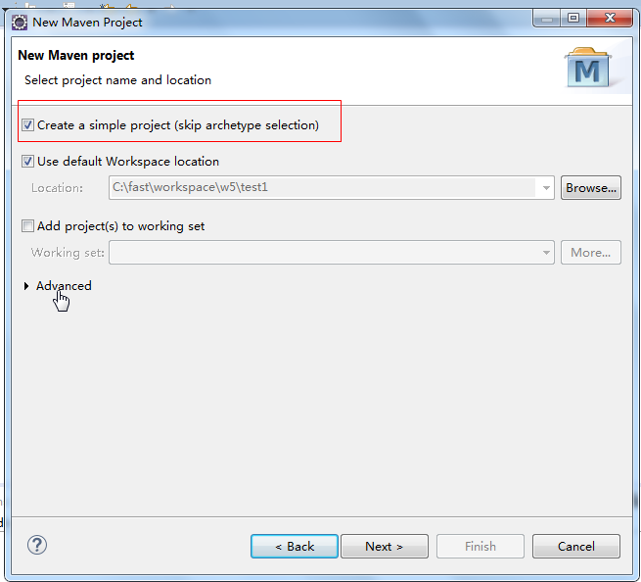
- 填写项目信息
3.1 Packaging: 项目的类型,最终会被打包成什么类型.
3.1 jar : java项目
3.2 war: web项目
3.3 pom:逻辑父项目
3.3.1 只要一个项目有子项目必须是pom类型.
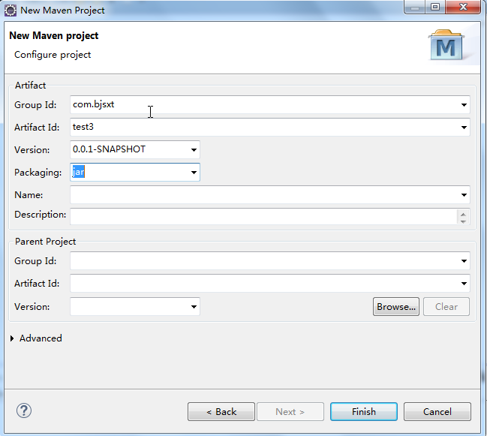

Maven项目目录结构(jar类型)
- 截图
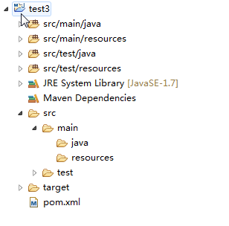
- src/main/java真实目录的快捷目录,写java代码
- src/main/resources 快捷目录
3.1 存放配置文件.
3.2 虽然看见resources但是里面所有配置文件最终会被编辑放入到classes类路径.
- src/test/java 写测试java代码
- src/text/resources 测试的配置文件夹
- pom.xml maven的配置文件
6.1 当前项目所依赖的其他项目或jar或插件等

Maven项目之间的关系
- 依赖关系
1.1 标签<dependency>把另一个项目的jar引入到当过前项目
1.2 自动下载另一个项目所依赖的其他项目
- 继承关系.
2.1 父项目是pom类型
2.2 子项目jar或war,如果子项目还是其他项目的父项目,子项目也是pom类型.
2.3 有继承关系后,子项目中出现<parent>标签
2.3.1 如果子项目和<groupId>和<version>与父项目项目,在子项目中可以不配置<groupId>和<version>
2.4 父项目pom.xml中是看不到有哪些子项目.在逻辑上具有父子项目关系.
<parent>
<groupId>com.bjsxt</groupId>
<artifactId>parent</artifactId>
<version>0.0.1-SNAPSHOT</version>
</parent>
- 聚合关系.
3.1 前提是继承关系.父项目会把子项目包含到父项目中.
3.2 子项目的类型必须是Maven Module而不是maven project
3.3 新建聚合项目的子项目时,点击父项目右键新建Maven Module
3.4 具有聚合关系的父项目,在pom.xml中<modules>
<modules>
<module>child2</module>
</modules>
3.5 具有聚合关系的子项目,在pom.xml中<parent>
<parent>
<groupId>com.bjsxt</groupId>
<artifactId>parent</artifactId>
<version>0.0.1-SNAPSHOT</version>
</parent>

- 聚合项目和继承项目区别
4.1 在语意上聚合项目父项目和子项目关系性较强
4.2 在语意上单纯继承项目父项目和子项目关系性较弱
- <dependencyManagement> 写在父项目
5.1 作用:声明可能使用到的所有jar
5.2 子项目中只需要有坐标的<groupid>和<artifactid>,<version>继承父项目
5.3 在父项目中<properties>把所有版本好进行统一管理
5.4 父项目pom.xml
5.4.1 <properties>子标签名称自定义
5.4.2 ${名字} 引用标签的值
<properties>
<spring-version>4.1.6.RELEASE</spring-version>
</properties>
<dependencyManagement>
<dependencies>
<dependency>
<groupId>org.springframework</groupId>
<artifactId>spring-webmvc</artifactId>
<version>${spring-version}</version>
</dependency>
</dependencies>
</dependencyManagement>
5.5 子项目
<dependencies>
<dependency>
<groupId>org.springframework</groupId>
<artifactId>spring-webmvc</artifactId>
</dependency>
</dependencies>

创建war类型项目
- 创建maven project时选择packaging为war
- 在webapp文件夹下新建META-INF和WEB-INF/web.xml
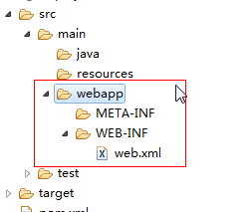
- 在pom.xml中添加java ee相关的三个jar
3.1 <scope> jar有效范围 provided 表示编译期生效,不会打包发布到tomcat中
<dependencies>
<dependency>
<groupId>javax.servlet</groupId>
<artifactId>javax.servlet-api</artifactId>
<version>3.0.1</version>
<scope>provided</scope>
</dependency>
<dependency>
<groupId>javax.servlet.jsp</groupId>
<artifactId>jsp-api</artifactId>
<version>2.2</version>
<scope>provided</scope>
</dependency>
<dependency>
<groupId>jstl</groupId>
<artifactId>jstl</artifactId>
<version>1.2</version>
</dependency>
</dependencies>
- 配置tomcat插件
<build>
<plugins>
<plugin>
<groupId>org.apache.tomcat.maven</groupId>
<artifactId>tomcat7-maven-plugin</artifactId>
<version>2.2</version>
<configuration>
<!-- 控制tomcat端口号 -->
<port>80</port>
<!-- 项目发布到tomcat后的名称 -->
<!-- / 相当于把项目发布名称为ROOT -->
<!-- /abc -->
<path>/</path>
</configuration>
</plugin>
</plugins>
</build>
- 右键项目--> run as --> maven build-->Goals 中输入
clean tomcat7:run

资源拷贝插件
- maven默认只把src/main/resources里面的非.java文件进行编译到classes中
- 如果希望src/main/java下的文件也被编辑到classes中,在pom.xml中配置
2.1 下面内容配置在<build>中
<resources>
<resource>
<directory>src/main/java</directory>
<includes>
<include>**/*.xml</include>
</includes>
</resource>
<resource>
<directory>src/main/resources</directory>
<includes>
<include>**/*.xml</include>
<include>**/*.properties</include>
</includes>
</resource>
</resources>

热部署
- 修改tomat/conf/tomcat-users.xml添加
<role rolename="manager-gui"/>
<role rolename="manager-script"/>
<user username="tomcat" password="tomcat" roles="manager-gui,manager-script"/>
- 在maven项目的pom.xml中tomcat插件的<configuration>里配置
<plugins>
<plugin>
<groupId>org.apache.tomcat.maven</groupId>
<artifactId>tomcat7-maven-plugin</artifactId>
<version>2.2</version>
<configuration>
<!-- 控制tomcat端口号 -->
<port>80</port>
<!-- 项目发布到tomcat后的名称 -->
<!-- / 相当于把项目发布名称为ROOT -->
<!-- /abc -->
<path>/jqk</path>
<username>tomcat</username>
<password>tomcat</password>
<url>http://192.168.139.128:8080/manager/text</url>
</configuration>
</plugin>
</plugins>
- 右键项目--> run as --> maven build(以前写过,选择第二个) -->输入
3.1 tomcat7:deploy 第一次发布
3.2 tomcat7:redeploy 不是第一次发布.

Maven学习
Maven是一款服务于java平台的自动化构建工具。
运行时环境：对jar包的引用，并没有把jar包本身复制到工程中，所以并不是目录。

运行的并不是web工程，而是运行编译后的编译结果。
开发过程中，所有的路径或配置文件中配置的类路径都是以编译结果的目录结构为标准的。

构建过程中的各个环节
清理：将以前编译得到的旧的class字节码文件删除，未下一次编译做准备
编译：将java源程序编程成class字节码文件
测试：自动测试，自动调用junit程序
报告：测试程序执行的结果
打包：动态web工程打war包，java工程打jar包
安装：maven特定概念----将打包得到的文件复制到“仓库”中的指定位置
部署：将动态web工程生成的war包复制到servlet容器的指定目录下，使其可以运行。

创建约定的目录结构
根目录：工程名
src目录：源码
Pom.xml文件：maven工程的核心配置文件
main目录：存放主程序
test目录：存放测试程序
java目录：存放java源文件
resources目录：存放框架配置文件、其他工具配置文件

常用maven命令
注意：执行与构建过程相关的maven命令，必须进入pom.xml所在目录中。
mvn clean ：清理
mvn compile：编译主程序
mvn test-compile：编译测试程序
mvn test：执行测试
mvn package：打包

当执行maven命令需要用到某些插件的时候，maven核心程序会首先到本地仓库查找：系统中当前用户的家目录\.m2\repository
Maven核心程序如果在本地仓库中找不到需要的插件，就会自动连接外网，到中央仓库下载。

POM：project object model 项目对象模型
坐标：groupid,artifactid,version可以在仓库中唯一定位一个maven。
Groupid：公司或组织域名倒叙+项目名
Artifactid：模块名
Version：版本
本地仓库：当前电脑上部署的仓库目录，为当前电脑上所有maven工程服务
远程仓库
私服：搭建在局域网环境中，为局域网范围内maven工程服务
中央仓库：在Internet上，为全世界所有maven工程服务
中央仓库镜像：分担中央仓库流量，提升用户访问速度。

